Были в русских деревнях такие люди, сказочники и сказочницы, которые больше всех знали сказок и хорошо их рассказывали. Но и они не могли сказать, кто это сочинил. Дело давнее, текст не записали, автору своё имя поставить было не на чем, да и писать никто ещё не умел. Сказки были ничьи - и в то же время общие. Так и назвали их - народные. Сказка был один из любимых жанров Александра Сергеевича Пушкина – известного русского поэта, драматурга, который родился 6 июня (по старому стилю - 26 мая 1799 года в Москве и происходил из старинного нетитулованного дворянского рода. За время своей яркой, но непродолжительной жизни, Александр Сергеевич Пушкин успел внести огромный вклад в отечественную и мировую литературу, создав большое количество замечательных произведений. Любовь к сказкам привила мальчику Саше его няня – Арина Родионовна.
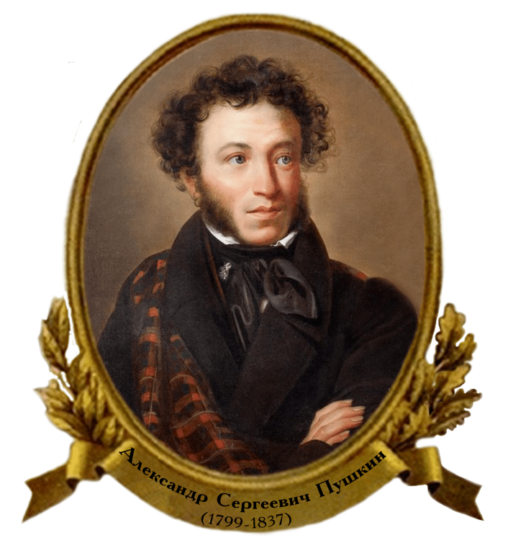
Александром Сергеевичем Пушкиным написано 7 сказок, которые с детства известны практически любому человеку в России, это:
Сказка о попе и о работнике его Балде.
Сказка о царе Салтане...
Сказка о мёртвой царевне и семи богатырях.
Сказка о рыбаке и рыбке.
Сказка о золотом петушке.
Жених.
Сказка о медведихе (недописанная).
Первые 5 сказок широко известны и популярны, а вот "Жених" и "Сказка о медведихе" известны не всем. Еще есть сказка "Амур и Гименей", написанная в 1816 году.
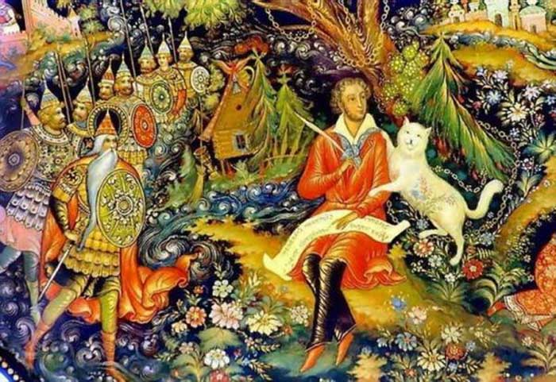
У лукоморья дуб зелёный;
Златая цепь на дубе том:
И днём и ночью кот учёный
Всё ходит по цепи кругом;
Идёт направо - песнь заводит,
Налево - сказку говорит.
Там чудеса: там леший бродит,
Русалка на ветвях сидит;
Там на неведомых дорожках
Следы невиданных зверей;
Избушка там на курьих ножках
Стоит без окон, без дверей;
В темнице там царевна тужит,
А бурый волк ей верно служит;
Там ступа с Бабою Ягой
Идёт, бредёт сама собой.
Поскольку прекрасный мир детства неотделим от сказки, то, безусловно, Пётр Ильич Чайковский (1840–1893 гг.) – один из величайших композиторов мира, автор более 80 музыкальных произведений, среди которых известнейшие балеты «Щелкунчик» и «Лебединое озеро» знаменитый русский композитор, дирижер.. Один из самых исполняемых композиторов во всем мире. не мог обойти тему сказки стороной. Сказочный сюжет в цикле «Детский альбом» представлен колоритной миниатюрой «Баба-Яга». Если в нынешнее время благодаря мультипликации и кинематографа популярный образ из русских сказок приобрёл немного комический характер, то в бытность Чайковского эта героиня представлялась злой и страшной колдуньей. В данном произведении образ Бабы-Яги: её повадки и характер, изображены очень ярко. Поначалу она, ворча, неуклюже ковыляет с клюкой, а затем забирается в ступу и под свист ветра совершает свой фантастический полёт.
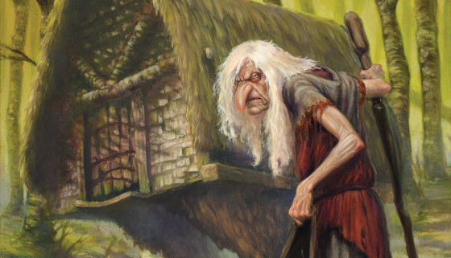
Композитор выбрал для этой пьесы тональность ми минор, простую трёхчастную форму и темповое указание Presto (очень быстро). Произведение начинается с помещённой в нижний регистр, колючей по своему характеру темы, каждый мотив которой заканчивается диссонирующими акцентированными аккордами. Отрывистые восьмые ноты на стаккато, а затем резкие аккорды привносят в музыку зловещий настрой, который с каждым тактом всё более усиливается. Затем после восьмого такта то вверху, то внизу появляется плавные интонации, которые чередуясь с острыми звуками, вызывают ощущение злого умысла, затеянного Бабой-Ягой. Драматический накал всё больше усиливается, и постоянное непрерывное движение незаметно подводит к среднему разделу. Вторая часть пьесы – это повторяющиеся размеренные чёткие короткие звуки, изображающие беспрерывное движение. Создаётся впечатление, что героиня произведения куда-то помчалась в своей ступе. Дальнейшее динамическое развитие подводит к кульминации произведения, совпадающей с началом репризы, тема которой в отличие от начала пьесы проходит на октаву выше. «Баба Яга» - это виртуозная пьеса, предполагающая исполнение в быстром темпе.

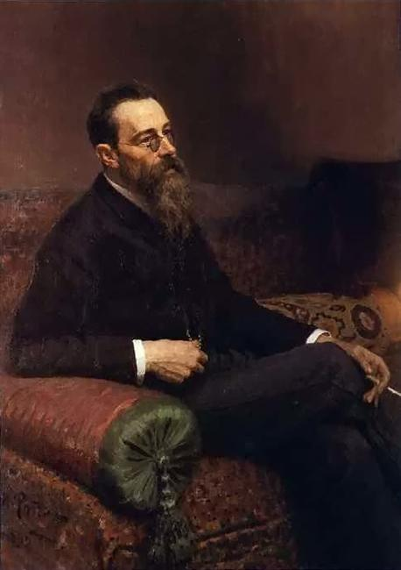
портрет Н.А. Римского-Корсакова
«Сказка о царе Салтане, о сыне его славном и могучем богатыре князе Гвидоне Салтановиче и прекрасной царевне Лебеди». А. С. Пушкина- у этой сказки длинное название – «Сказка о царе Салтане, о сыне его славном и могучем богатыре князе Гвидоне Салтановиче и прекрасной царевне Лебеди». На сюжет этой сказки композитор Н. А. Римский-Корсаков написал музыку для оперы. Только название у неё он немного сократил – «Сказка о царе Салтане». Обратить внимание на всеми любимую «Сказку о царе Салтане» и написать на её основе оперу предложил композитору Н.А. Римскому – Корсакову искусствовед Владимир Васильевич Стасов. Николай Андреевич ещё раз внимательно перечитал сказочное произведение Пушкина и, подметив для себя жизнелюбивый настрой и удивительную музыкальность поэтического текста, долго не раздумывая, обратился к Владимиру Ивановичу Бельскому – либреттисту, с которым два года назад успешно работал над оперой «Садко».
В опере происходит много разных событий. Вы, наверное, уже догадались из темы урока, мы услышим музыку всех трёх чудес, тоже соединённую в один музыкальный рассказ. Это самое большое оркестровое вступление в опере. Огромная красочная картина. Все три чуда - волшебная белочка, 33 богатыря, выходящие из моря, превращение лебедя-птицы в прекрасную царевну - предстают перед нами в полном блеске. Оркестр подробно рисует каждое из чудес. Знакомые музыкальные темы-образы здесь звучат полнокровно и сочно.
Каждый раз, когда слушаешь эту музыку, представляется, рассказы о трёх чудесах . Про белку в хрустальном дворце, о тридцати трёх богатырях, о красавице царевне. Словом, три чуда из «Сказки о царе Салтане». У каждого чуда есть своя музыкальная тема - яркая картинка, только написанная не красками, а звуками.

Первое чудо
«Внимание! - говорят нам фанфары. - Сказка продолжается».
Ель растёт перед дворцом,
А под ней хрустальный дом;
Белка там живёт ручная,
Да затейница какая!
Белка песенки поёт
Да орешки все грызёт.
А орешки не простые,
Скорлупы-то золотые.
Ядра чистый изумруд;
Белку холят, берегут.
Кучки ровные кладёт
И с присвисточкой поёт
При честном, при всем народе:
«Во саду ли, в огороде».

Волшебную белочку музыка рисует напевом русской народной песенки, о котором упоминает А. С. Пушкин, - «Во саду ли, в огороде».. Её главную партию исполняет флейта.
Во саду ли, в огороде
Девица гуляла.
Она ростом невеличка,
Лицом круглоличка.
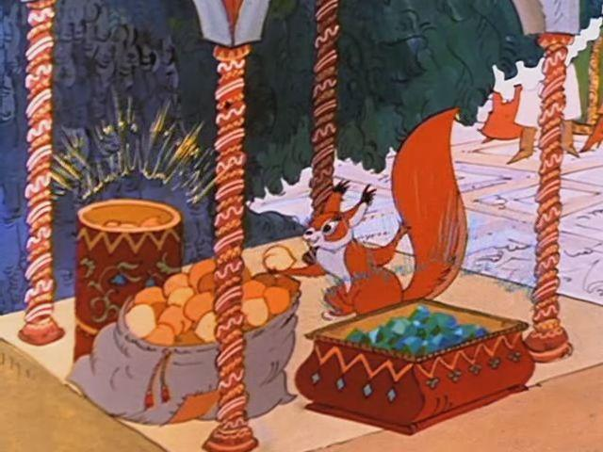
Второе чудо
«Внимание! - снова говорят нам фанфары. - Сказка продолжается».
Море вздуется бурливо,
Закипит, подымет вой,
Хлынет на берег пустой,
Разольётся в шумном беге,
И очутятся на бреге,
В чешуе, как жар горя,
Тридцать три богатыря,
Все красавцы удалые,
Великаны молодые,
Все равны как на подбор,
С ними дядька Черномор.
В музыке слышится тяжкая поступь витязей-богатырей и шум «бурливого» моря.
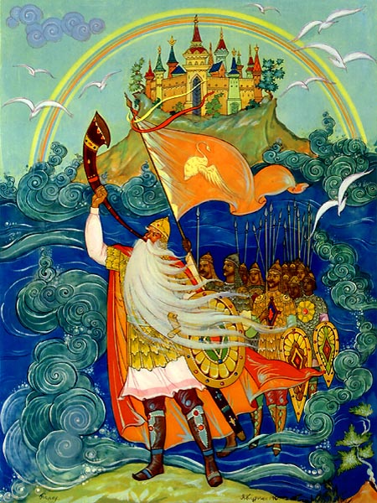
Третье чудо
«Внимание! - снова говорят нам фанфары. - Сказка продолжается».
За морем царевна есть,
Что не можно глаз отвесть:
Днём свет божий затмевает,
Ночью землю освещает,
Месяц под косой блестит,
А во лбу звезда горит.
А сама-то величава,
Выступает, будто пава;
А как речь-то говорит,
Словно реченька журчит.
Молвить можно справедливо,
Это диво, так уж диво!
Композитор рисует образ птицы, плывущей по волнам, звуки напоминают всплески воды, которую стряхивает с себя лебедь. В оркестре расцветает тема прекрасной царевны. Вольно, широко разливается музыка, как чудесная русская песня. 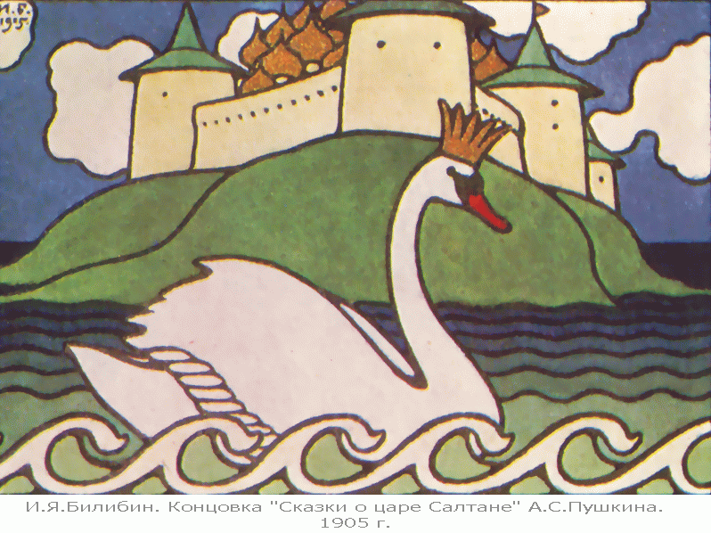
«Полёт шмеля» - эта композиция в оркестровой партитуре оперы «Сказка о царе Салтане» наименования не имеет. Только после выхода на сцену в качестве самостоятельного концертного произведения миниатюра получила своё нынешнее название. 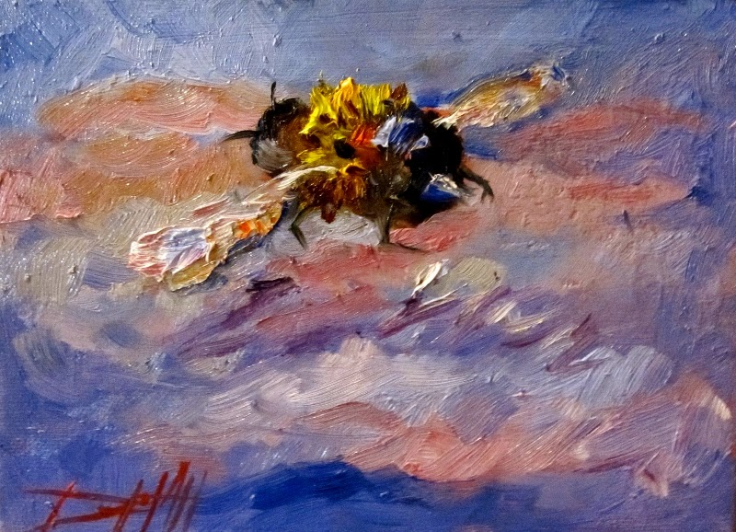 В опере интермедия, изображающая полёт шмеля, включает в себя 113 тактов и звучит всего одну минуту четырнадцать секунд. Её темп настолько высокий, что скрипачи обычно делят партию на небольшие отрывки и исполняют их по очереди. «Полёт шмеля» вошёл в книгу рекордов Гиннесса, как самое быстро исполняемое произведение на скрипке. Основной трудностью при исполнении произведения на данном инструменте является сложность слишком энергичного движения смычком, а это требует от скрипача большого навыка. Последний рекорд установил в 2012 году американец Дэниел Химбаух. Он изобразил «Полёт шмеля» всего за 10 секунд!!!
Одним из первых фортепианную версию «Полёта шмеля» представил слушателям Сергей Васильевич Рахманинов - русский композитор, пианист, дирижёр. Помимо этого, свой интересный виртуозный вариант композиции для исполнения на фортепиано создал венгерско-французский пианист Дьёрдь Цифра.
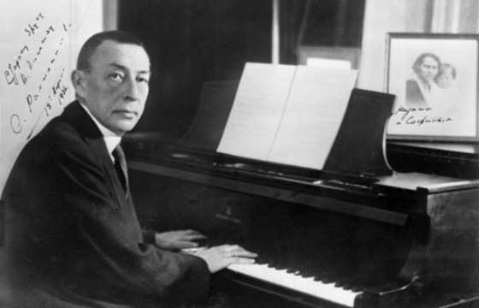
Сергей Васильевич Рахманинов

Вспомним, из какой сказки эти строки?
«Кири – ку – ку! Царствуй лежа на боку!»
Царь с востоку войско шлет,
Старший сын его ведет.
Петушок угомонился,
Шум утих, и царь забылся.
Конечно же - это «Сказка о золотом петушке» Александра Сергеевича вдохновила композитора Н.А. Римского-Корсакова к написанию одноименной оперы.
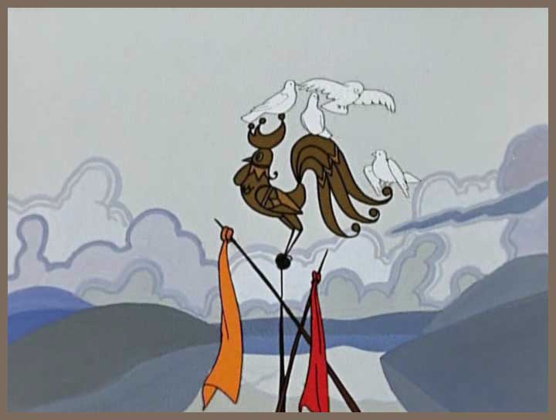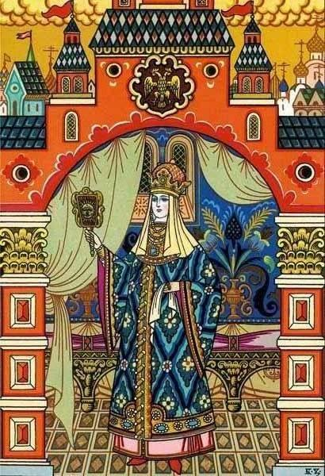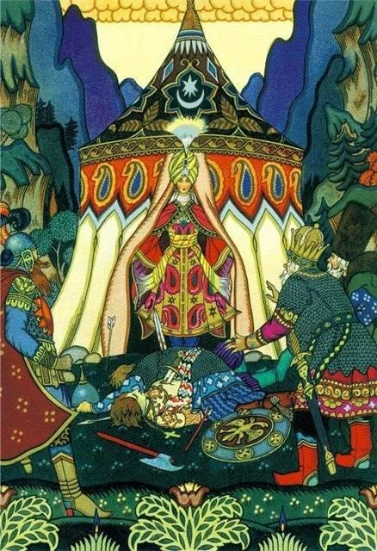
«Золотой петушок» — опера Николая Андреевича Римского-Корсакова, написанная в 1908 году по «Сказке о золотом петушке» А. С. Пушкина. Начало работы над оперой относится к осени 1906 года. Решение сочинять оперу на этот сюжет пришло очень быстро. Ещё в июле 1906 года Римский-Корсаков писал в письме Кругликову, что у него «нет охоты думать о каких-либо планах», а уже в октябре записывает шуточный стишок:
Сочинять хочу не в шутку
"Золотого петуха"
Хи, хи, хи, да ха, ха, ха.
Либретто оперы на основе стихов Пушкина создал Владимир Бельский, который также написал либретто к операм Римского-Корсакова «Сказка о царе Салтане» и «Сказание о невидимом граде Китеже и деве Февронии». Текст сказки сохранён в опере с минимальной правкой, но со значительными дополнениями, которые, в свою очередь, также написаны в стиле оригинала.
Помимо четырёх главных персонажей сказки (царь, звездочёт, царица и петушок), в опере появились ещё двое: воевода и ключница, а два царевича обрели имена: Гвидон (из другого произведения Пушкина) и Афрон. Опера разделяется на три акта, действие которых разворачивается соответственно в палатах Додона, в стане Шемаханской царицы и в предместье Додоновой столицы. Также в опере есть пролог и эпилог, которые объединяет звездочёт.

Сочинение оперы происходило в стремительном темпе. В сентябре 1907 года партитура была завершена и отдана в печать. В январе 1908 года директор императорских театров В. А. Теляковский отдал либретто оперы в драматическую цензуру. Первоначально пропустив текст либретто без изменений, на другой день цензура взяла его обратно и потребовала множественных изменений. В итоге Римский-Корсаков был вынужден согласиться с некоторыми цензурными изменениями, впрочем, он потребовал, чтобы на спектакле продавались отдельно книжечки с полным текстом либретто в оригинальной версии. Однако при жизни композитора постановку оперы осуществить не удалось, она была поставлена лишь после его смерти.

Мировая премьера прошла в Москве 24 сентября 1909 силами артистов Оперного театра Зимина под управлением Эмиля Купера (на сцене Театра Солодовникова). Премьеру предварял анонс:
Последняя опера Н. А. Римского-Корсакова „Золотой петушок“, непринятая к постановке на Императорских сценах, пойдет в наступающем сезоне в оперном театре г. Зимина.
— «Русские ведомости» за 16 (03) июля 1908 года

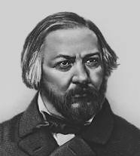
Михаил Иванович Глинка -выдающийся русский композитор, основоположник русской классической музыки тоже написал оперу на сюжет сказки поэта Александра Сергеевича Пушкина «Руслан и Людмила».
Сказка начинается со свадьбы Руслана и Людмилы. Киевский князь Светозар выдаёт свою дочь Людмилу замуж за храброго витязя Руслана.
Вдруг веселье прерывается, раздаются сильные удары грома, наступает полная темнота. Гости в страхе замирают на месте… Когда вновь становится светло, все с ужасом видят, что Людмила исчезла. Это волшебник Черномор похитил её и унёс в свой заколдованный замок. Отважный Руслан отправляется на её поиски.
Для этой оперы Глинка написал много прекрасной музыки. Но, пожалуй, самым знаменитым её отрывком является «Марш Черномора».
Но в произведениях Александра Сергеевича Пушкина два Черномора. Один - добрый, это дядька Черномор из «Сказки о царе Салтане». А другой – злой волшебник из поэмы «Руслан и Людмила».
В опере «Руслан и Людмила» есть огромная голова, которая поёт хором, громче всех. Но в этой сказке есть не только великан голова, но и малютка карлик. Это злой волшебник Черномор. И если у головы самый «большой» голос, то у карлика должен быть самый «маленький». И действительно, голос у Черномора такой маленький, такой крошечный, что... его вообще не слышно. Этот злой карлик в опере не поёт. Он не произносит ни слова. И всё же мы получаем представление о том, что же это за существо.
Вот как рисует сам Пушкин облик страшного Черномора.
Безмолвно, гордо выступая,
Нагими саблями сверкая,
Арапов длинный ряд идёт
Попарно, чинно, сколь возможно,
И на подушках осторожно
Седую бороду несёт;
И входит с важностью за нею,
Подъяв величественно шею,
Горбатый карлик из дверей…
В насмешливых строках Пушкина воссоздана картина торжественного сказочного шествия.
В опере про карлика рассказывает музыка - марш под которую он выходит на сцену. Сначала появляются слуги Черномора, которые несут его длинную-предлинную бороду. В ней вся злая волшебная сила карлика, и борода в десять раз длиннее самого Черномора. Карлик ещё не появился, а нам уже смешно, под марш шагает борода. И музыка смеётся над Черномором. Прямо чувствуешь, что карлик изо всех сил старается казаться огромным, важно надувается, хочет подняться на цыпочки, но ничего у него не получается. Все вокруг почтительно ему кланяются, но тут же, отвернувшись, хихикают. Грозно покрикивает Черномор, но вдруг голос его срывается на смешной писк.
С юмором, характерным для русского сказочного фольклора, композитор рисует образ Черномора. Грандиозные «трубные кличи» и нежные, хрустальные тембры колокольчиков подчёркивают одновременно чудовищность и комичность злого волшебника. Он бессилен перед могуществом, всепобеждающей любовью и смелостью человека.
Сначала грозная мелодия нарисует нам появление Черномора, а потом другая мелодия - высокая и звонкая, в исполнении колокольчиков - напомнит о том, что этот герой сказочный и бояться его не надо.

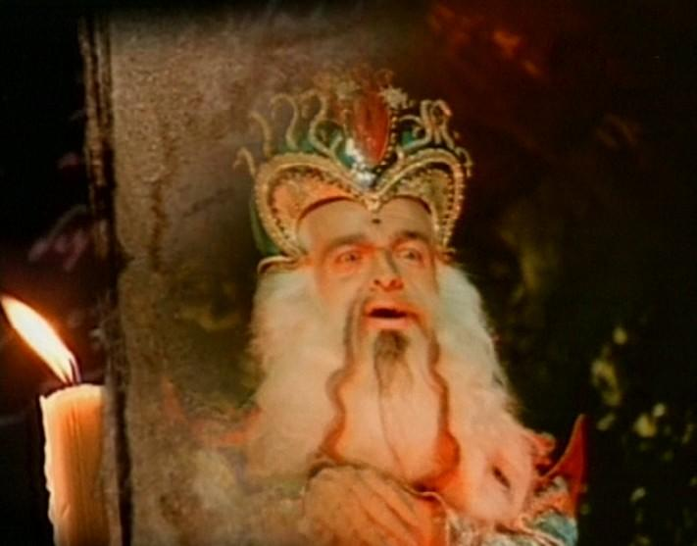
Мы любим и знаем сказки Пушкина и музыку, написанную великими композиторами. И эту любовь пронесем через всю жизнь.

